- 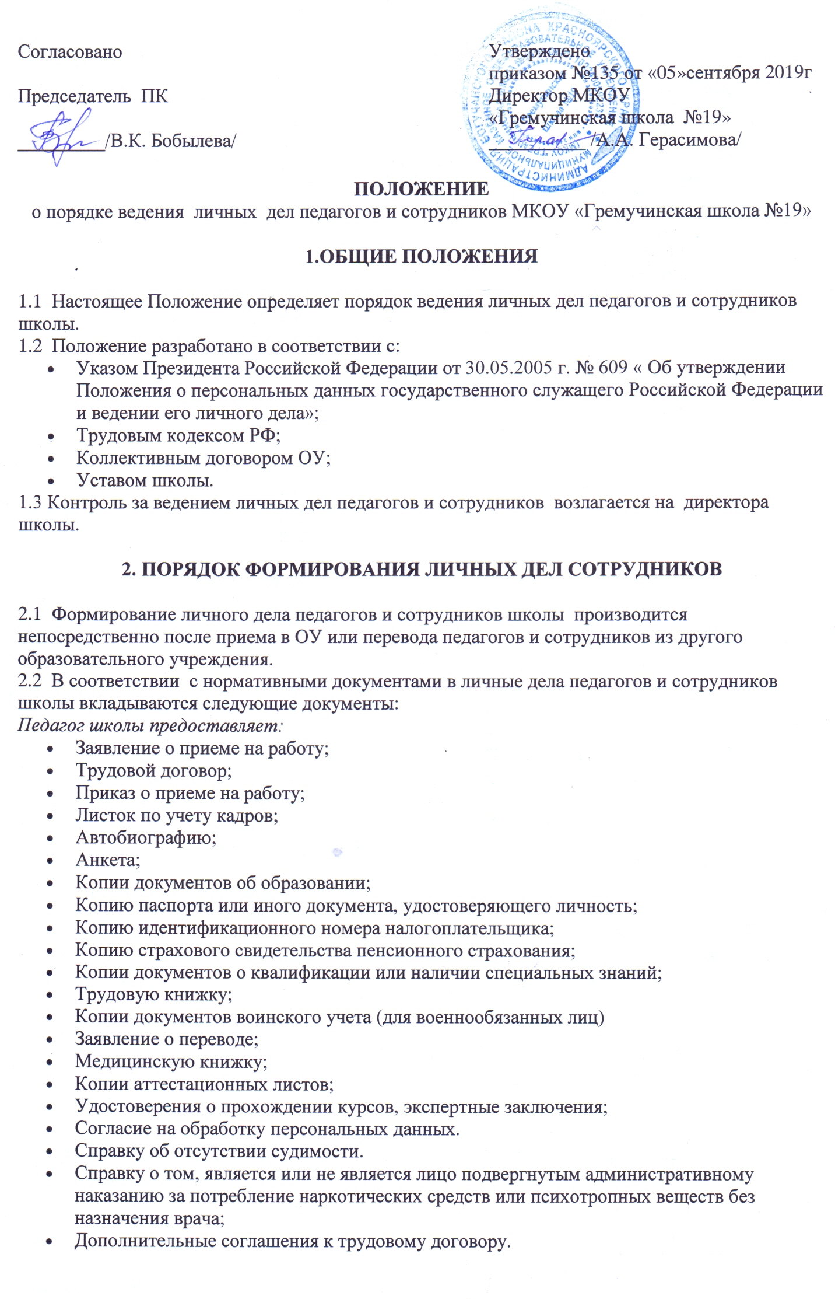
- Копия свидетельства о браке.
Сотрудник школы предоставляет:
- Заявление о приеме на работу;
- Трудовой договор
- Копию паспорта или иного документа, удостоверяющего личность;
- Копию документа об образовании;
- Копию страхового свидетельства пенсионного страхования;
- Копию идентификационного номера налогоплательщика;
- Трудовую книжку;
- Копии документов воинского учета (для военнообязанных лиц)
- Согласие на обработку персональных данных;
- Медицинскую книжку.
- Справку об отсутствии судимости.
- Справку о том, является или не является лицо подвергнутым административному наказанию за потребление наркотических средств или психотропных веществ без назначения врача.
Работодатель оформляет:
- трудовой договор в двух экземплярах;
- приказ о приеме на работу (о перемещении на другие должности);
- личную карточку №Т-2;
- должностную инструкцию;
Работодатель знакомит:
- С Уставом школы;
- С должностной инструкцией;
- Проводит вводный инструктаж, инструктаж по охране труда, инструктаж по противопожарной безопасности.
2.3 .Обязательной является внутренняя опись документов, имеющихся в личном деле.

3. ПОРЯДОК ВЕДЕНИЯ ЛИЧНЫХ ДЕЛ ПЕДАГОГОВ И СОТРУДНИКОВ

3.1 Личное дело педагогов и сотрудников школы ведется в течение всего периода работы каждого педагога и сотрудника.
3.2 Ведение личного дела предусматривает:
- Помещение документов, подлежащих хранению в составе личных дел, в хронологическом порядке:
- Заявление;
- Личная карточка Т-2;
- Автобиография;
- Копии документов об образовании;
- Копия приказа о приеме на работу;
- Документы о повышении квалификационного уровня: аттестационный лист, удостоверение
о прохождении курсов, экспертное заключение;
- Копии документов о награждении, поощрении;
- Согласие на обработку персональных данных.

- Ксерокопии: - паспорта (страницы с персональными данными, о месте регистрации);
- военный билет (для военнообязанных лиц);
- страхового свидетельства;
- ИНН
- Ежегодную проверку состояния личного дела педагогов и сотрудников школы на предмет сохранности включенных в него документов и своевременное заполнение.
- Трудовые книжки, медицинские книжки хранятся отдельно у директора школы.
- Должностные инструкции, свидетельства о рождении детей хранятся в отдельной папке ОУ.

4.ПОРЯДОК УЧЕТА И ХРАНЕНИЯ ЛИЧНЫХ ДЕЛ ПЕДАГОГОВ И СОТРУДНИКОВ ШКОЛЫ
4.1 Хранение и учет личных дел педагогов и сотрудников школы организуются с целью быстрого и безошибочного поиска личных дел, обеспечения их сохранности, а также обеспечения конфиденциальности сведений, содержащихся в документах личных дел, от несанкционированного доступа:
- Трудовые книжки, медицинские книжки хранятся отдельно у директора школы.
- Должностные инструкции, свидетельства о рождении детей хранятся в отдельной папке ОУ.
- Личные дела сотрудников хранятся у директора школы.
- Доступ к личным делам педагогов и сотрудников школы имеют только зам. директора по УР, ВР, директор школы.
- Систематизация личных дел педагогов и сотрудников школы производится в алфавитном порядке.
- Личные дела педагогов и сотрудников школы, имеющих государственные звания, премии, награды, ученые степени и звания, хранятся 75 лет с года увольнения работника.

5.ПОРЯДОК ВЫДАЧИ ЛИЧНЫХ ДЕЛ ВО ВРЕМЕННОЕ ПОЛЬЗОВАНИЕ

5.1 Выдача личных дел (отдельных документов в составе личного дела) во временное пользование производится с разрешения директора школы. Время работы ограничивается пределами одного рабочего дня. В конце рабочего дня директор обязан убедиться в том, что все личные дела, выданные во временное пользование, возвращены на место хранения и есть ли необходимость для принятия мер к их возвращению или розыску.
5.2. Факт выдачи личного дела фиксируется в контрольном журнале.

6. ОТВЕТСТВЕННОСТЬ

6.1 Педагоги и сотрудники школы обязаны своевременно представлять сведения об изменении в персональных данных, включенных в состав личного дела.
6.2 Работодатель обеспечивает:
- сохранность личных дел педагогов и сотрудников школы;
- конфиденциальность сведений, содержащихся в личных делах педагогов и сотрудников школы.
7. ПРАВА

7.1 Для обеспечения защиты персональных данных, которые хранятся в личных делах педагогов и сотрудников школы,
педагоги и сотрудники школы имеют право:
- Получить полную информацию о своих персональных данных и обработке этих данных;
- Получить доступ к своим персональным данным;
- Получить копии, хранящиеся в личном деле и содержащие персональные данные.
- Требовать исключения или исправления неверных или неполных персональных данных
работодатель имеет право:
- Обрабатывать персональные данные педагогов и сотрудников школы, в том числе и на электронных носителях;
Запросить от педагогов и сотрудников школы всю необходимую информацию.

